服装CAD精品网络课程电子教案

袒领结构设计

**一、设计理念**

本堂课是以培养学生会自主学习为最终教学目标。创设教学情境，采用探究学习的教学策略，并以能力为本位，培养既掌握操作技能又有一定技术理论的新型技术人员。以“肯干、够用、会学”作为人才培养的质量标准。

**二、教学目标**

1.知识目标

（1）让学生了解袒领的结构特点；

（2）掌握袒领的设计原理；

（3）学生能利用CAD工具绘制各个变化款的袒领。

2.能力目标

（1）让学生能掌握选择适合的工具来绘制方形袒领。

（2）根据方形袒领的绘制方法并结合书本，学会波浪形袒领的绘制。

3.情感目标

（1）通过自主学习，小组合作，培养学生的自学能力及团队合作精神和交流合作能力；

（2）培养学生从实践中观察现象和分析问题的能力；

（3）鼓励互帮互助，体验共同提高的乐趣。

**三、教学重点与难点**

1．教学重点：掌握袒领结构的设计原理，以及运用CAD软件绘制袒领。

2．教学难点：正确使用工具及绘制袒领的结构制图步骤。运用CAD软件并根据袒领的结构特点进行领弧线的调整；将后衣片移动到前衣片上去的时候，处理好肩端点的重叠量。

**四、教学方法及策略**

1.教法方面：多媒体演示法，讲解法。

2.学法方面：小组学习法、自主探究法，任务驱动法，教师引导法。

**五、教学准备**

穿在人台上的成品方形袒领、波浪形袒领；自主学习资料、PPT及教案。班级分成4组，每组6人。

**六、课时安排**

1.理论教学：1课时

2.实践教学：1课时

**七、教学实施**

1.本课程采用理实一体化的教学模式，教学场设置理论学习区和实践训练区。

2.为了保证实践教学效果，实行小班教学（24位左右学生），学生以小组形式开展学习，每组控制在6人左右。

3.课程教学组织采用“情境导入—任务分析—理论讲解—实践操作—考核评价—总结提高”等形式。

**八、教学实施过程**

**（一）工作情境导入**

夏天到了小李想做袒领的裙子，她给了我们提供了两款袒领的实物图，要求我们用CAD绘制这两款袒领的结构制图。

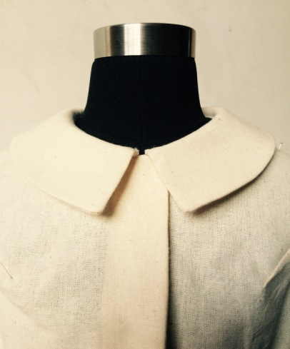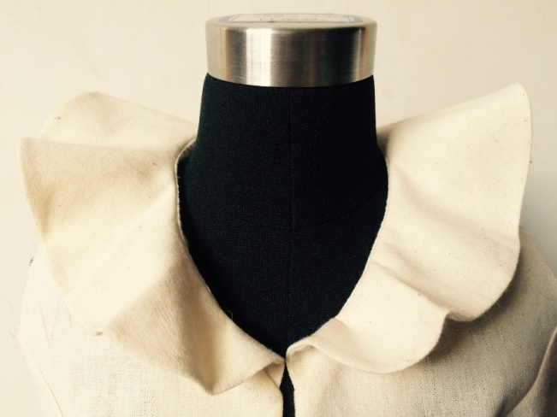

**（二）学习任务描述**

1、袒领的概念及变化类型

2、袒领的结构设计原理

3、袒领的CAD制图步骤

教师展示本节课要操作的实物袒领（1:2人台展示）。

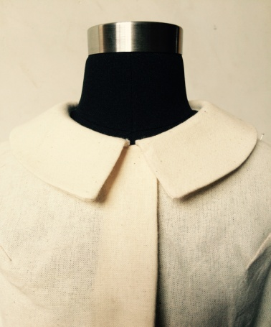

**（三）理论知识学习**

教师依据学习任务分析相关理论知识点。学生作笔记。

1、袒领的主要特点

袒领的主要特点是穿着时领座高接近与零。

2、袒领的结构设计原理

袒领的结构设计依赖于前后领圈弧线。由于袒领的领座高几乎为零，在处理配领时，在肩线部位肩端点需要重叠一定量，重叠量为2~4cm。

袒领的领子和人体的脖子关系是贴合的，正好在脖子外围一圈，设计结构图的时候也一定要去注意。

做完2个重点笔记之后，让学生自主学习，首先对方形袒领的款式图的款式特点进行自主分析，对袒领的款式特点了解了之后，熟练运用CAD工具，将基础线先画好。

**（四）实践操作训练**

1、观察这两款领的结构，选择合适的绘图工具及工具的操作。学生回答及做笔记

（1）绘图工具

智能笔 F



调整工具 A



原型调入



（2）工具的操作

**智能笔**



功能：用来画线

①单击左键则进入【画线】工具

②在空白处或关键点或交点或线上单击，进入画线操作；

③光标移至关键点或交点上，按回车以该点作偏移，进入画线类操作；

④在确定第一个点后，单击右键切换丁字尺（水平/垂直/45度线）、任意直线。用Shift

切换折线与曲线(图2­–27)；



画水平/垂直/45度线状态 画任意的直线、曲线状态 画折线状态

图2­–27

**调整工具**



功能：用于调整无领曲线的形状，修改曲线上控制点的个数。

调整单个控制点：

用该工具在曲线上单击，线被选中，单击线上的控制点，拖动至满意的位置，单击即可。当显示弦高线时，此时按小键盘数字键可改变弦的等份数，移动控制点可调整至弦高线

上，光标上的数据为曲线长和调整点的弦高(图2­–10)；

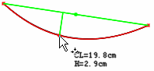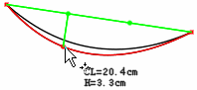

调整曲线上的控制点 按数字键并调整控制点位置

图2­–10

**原型调入**



功能：

调出衣片原型并调整工艺图片；

操作：

用该工具按住左键框选空白处出现工艺图库的对话框，在对话框中选择新女装原型。击右键即可看见图形被一个虚线框框住；按右键出现对话框按左键确定。

2、方形袒领的CAD制图步骤（视频演示）

（1）在原型领基础上用智能笔工具调整前后衣片领圈弧线及叠门，前后横开领各加大2cm，前直开领加深4cm，后直开领加深1cm；用调整工具调整前后领圈弧线（图5–14）。

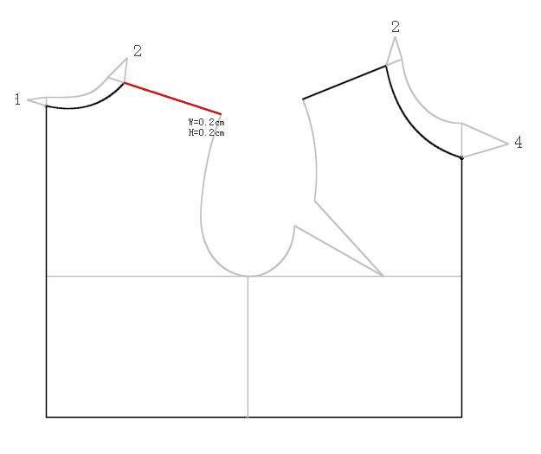

图5–14

（2）将智能笔工具放在前中线上，线变红，按住左键向外拖出平行线，松开左键，再单击左键出现对话框，在第一行输入叠门宽2cm，单击【确定】（图5-15）。用智能笔工具依次框选胸围线、腰节线，单击前中心线，线变绿，在前衣片内单击右键确定完成单向靠边，完成叠门。（图5–16、图5-17）。

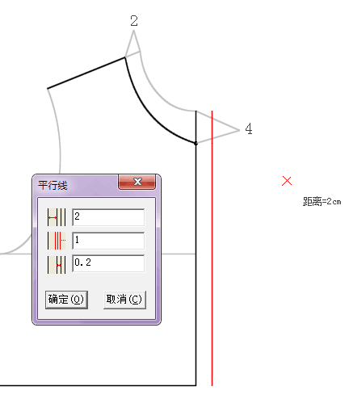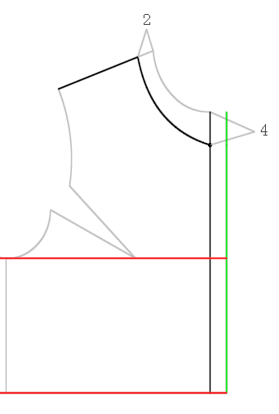

图5–15 图5-16

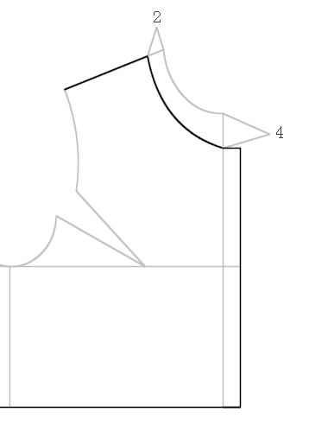

图5-17

（3）用移动工具把后衣片移到前衣片上（图5-18），用旋转工具旋转好肩端点的重叠量3cm（图5-19）

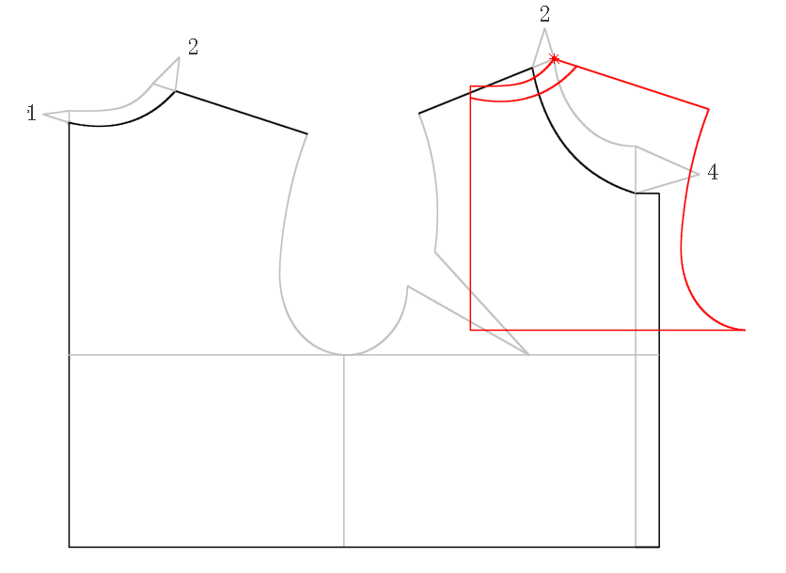

图5-18

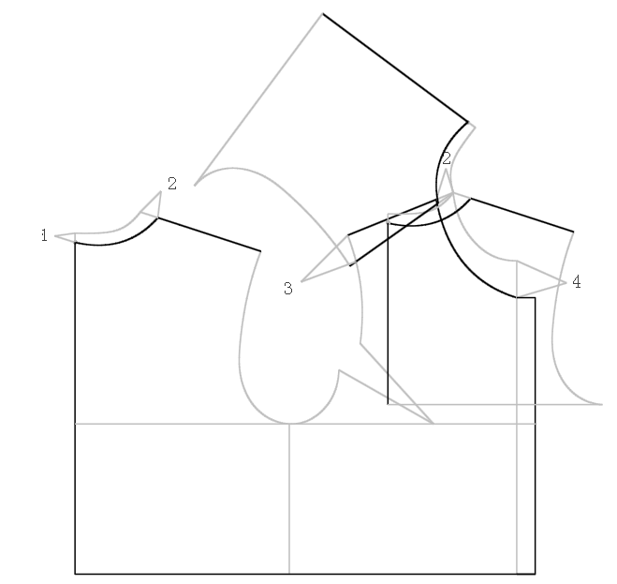

图5-19

（4）用智能笔工具在领圈的基础上画出方形的袒领。后中领宽7cm，前领角宽8.5cm。用调整工具调整方形领（图5-20）。

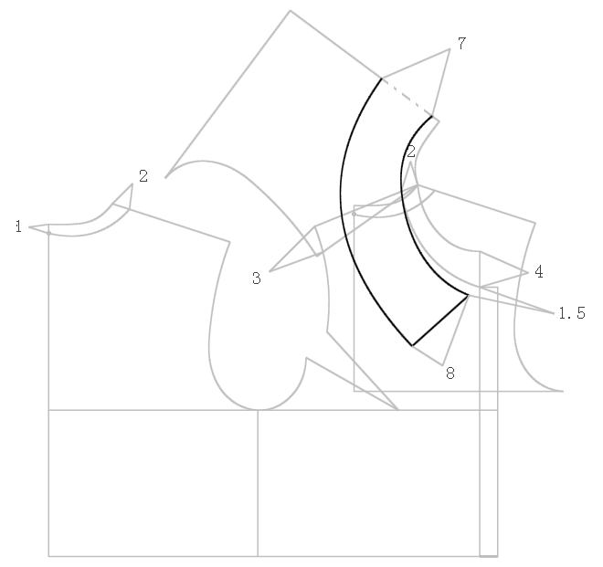

图5-20

**学生做笔记**

学生通过自己看笔记、视频演示、教材及小组合作进行探究性的解决问题等信息等方式进行操作并教师在旁指导。

组内学生记录自己使用工具及操作过程

**（五）考核评价反馈**

教师活动：教师结合相关理论知识分析学生的课堂作业并分别将各组进行比较。

考核标准，以小组的形式组织考核评价。考核表如下：

|  |  |  |  |  |
| --- | --- | --- | --- | --- |
| 考核时间 | 序号 | 具体指标 | 配分 | 得分 |
| 30  分  钟 | 1 | CAD工具的正确选择 | 20 |  |
| 2 | CAD工具的操作熟练情况 | 20 |  |
| 3 | 方形领型弧线的合理美观性 | 20 |  |
| 4 | CAD快捷键使用 | 20 |  |
| 5 | 笔记记录的完整性 | 20 |  |
| 组别： | | 分数合计 | 100 |  |

学生活动：充分发挥团队协作的作用，积极参与理论知识、实践技能及综合职业能力的考核。

**（六）总结汇报提升**

教师活动：总结教学重点与难点，汇报分析小组考核评价情况。

1．教学重点：运用CAD软件绘制袒领。

2．教学难点：正确使用工具及绘制袒领的结构制图步骤。个别学生对选择最佳工具来操作还待提高。个别学生对调整方形领型弧线的美观性还待提高。

3．学生的笔记记录能力还欠缺。

4.评出优秀小组，并以鼓励。学生活动：小组总结各成员的总体表现，汇报教学内容的掌握情况。

**九、教学反思**

在CAD软件教学中对无领领弧线的调整及结构步骤的绘制是一个重点内容，绘制的前提是正确选择工具并使用工具。通过理论结合操作记笔记加深教学内容，让每位学生会操作来激发学生的学习热情度，掌握学习的一般过程从而进一步培养学生独立思考和团队合作的能力。

学生对于后衣片移动到前衣片上面之后，利用旋转工具旋转肩端点的重叠量还掌握的不清楚，在CAD制图的时候应该强调。

**十、教学拓展**

运用所学的知识为小李再设计一款袒领的款式结构。

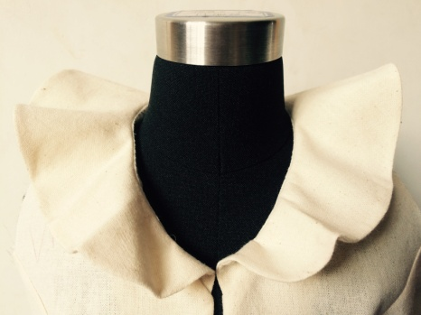

运用CAD制图，将这款袒领的结构用CAD画出来。